Krajský přebor družstev mladších žáků 2015

V sobotu 11. dubna se hrál ve Světlé nad Sázavou ve Sportovním centru Pěšinky Krajský přebor družstev mladších žáků 2015. Do soutěže se přihlásily 4 týmy. Družstva svých nadějí nominovaly Šachový klub Světlá nad Sázavou, TJ Jiskra Humpolec, TJ Spartak Pelhřimov a TJ Jiskra Havlíčkův Brod. Soutěž se hrála systémem každý s každým na 3 kola. Hrálo se tempem 25 minut pro každého hráče plus 10 sekund za každý tah. Všechny zápasy se hrály v pěkné a prostorné klubovně Šachového klubu Světlá. Pro doprovody a „rychlé“ hráče zajistili domácí druhou klubovnu, ve které měly děti k dispozici nejen šachy pro analýzy a trénink, ale i zahradní šachy pro odreagování od mistrovských partií. Tradiční samozřejmostí bylo občerstvení.

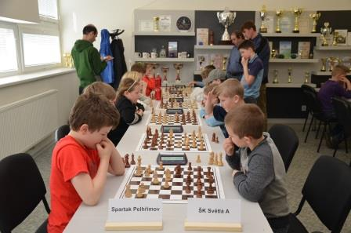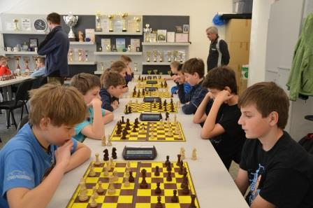

V prvním kole porazili domácí hráči sousedy z Humpolce poměrem 4 : 2 a Pelhřimov porazil stejným poměrem Havlíčkův Brod. V druhém kole porazila Světlá 4 : 2 Pelhřimov a Havlíčkův Brod překvapil 3,5 : 2,5 Havlíčkův Brod. Ve třetím kole zopakovali domácí proti okresnímu městu „tradiční“ výsledek 4 : 2 a tím si zajistili vítězství v turnaji. Dramatický duel Pelhřimova s Humpolcem skončil remízou 3 : 3, což znamenalo stříbro pro Pelhřimov a 4. místo pro Humpolec.
Nejlepším hráčem na první šachovnici se stal domácí Ruda Jun, který získal 3 body ze 3 partií. Stejný výsledek dokázal uhrát také domácí Honza Muzikář na druhé šachovnici, humpolecký Tomáš Vincenc na třetí desce, domácí Jáchym Beránek na čtvrté šachovnici, humpolecká Anetka Brabencová na páté šachovnici a Kuba Růžička na šesté desce. Stoprocentní byla také humpolecká Terezka Zachová hrající za Havlíčkův Brod střídavě na 4. a 5. šachovnici.

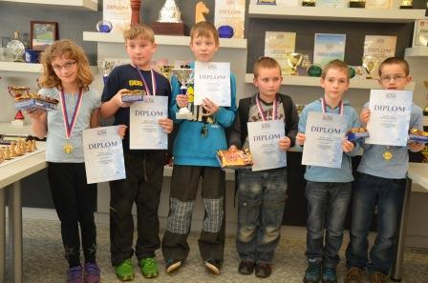

Nejlepší tři týmy získaly poháry a medaile, všichni hráči získali věcnou cenu a diplom za své umístění. Vítěz krajského přeboru získal právo reprezentovat Kraj Vysočina na Mistrovství ČR družstev mladších žáků, které se koná od 12. do 14. června v Hradci Králové. Pro ŠK Světlá to je již třetí vítězství v Krajském přeboru družstev mladších žáků v posledních třech letech.

Zdeněk Fiala

